Kl. VII
05.06.
1. Matematyka
Temat: Długości i pola w układzie współrzędnym
Rozwiązujemy zad. 7, 9, 10.

2. Wych.fiz.
Temat: Ćwiczenia z piłką - oswajamy się z piłką – wykonaj rozgrzewkę z piłką – wykonaj serie rzutów zza głowy, z przed klatki piersiowej, za siebie – wykonaj serię podrzutów piłki nad siebie (najpierw nad głowę, później coraz wyżej) – podrzuć piłkę wysoko nad siebie, zrób przysiad i złap piłkę (powtórz 10 razy, to samo ćwiczenie możesz zrobić zastępując przysiad siadem skrzyżnym lub leżeniem przodem/tyłem)
3. Jęz. polski
Temat: Nie bójcie się innych.
Proszę przeczytać fragment powieści Macieja Pieprzycy Chce się żyć a następnie odpowiedzieć na trzy wybrane pytania pod tekstem
4. Chemia
Temat : Wzory i nazwy wodorotlenków.
Wodorotlenki to związki chemiczne zbudowane z kationów metali i anionów wodorotlenkowych o wzorze ogólnym: M(OH)n
Jony te przyciągają się w wyniku działania sił elektrostatycznych, tworząc sieć krystaliczną.
Wartościowość grupy wodorotlenowej zawsze równa się I.

OH
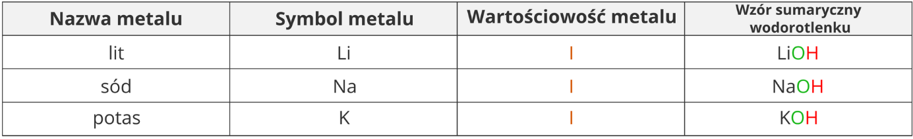
Nazwy wodorotlenków powstają przez dodanie do słowa „wodorotlenek” nazwy pierwiastka tworzącego dany związek (w dopełniaczu): np.

NaOH wodorotlenek sodu

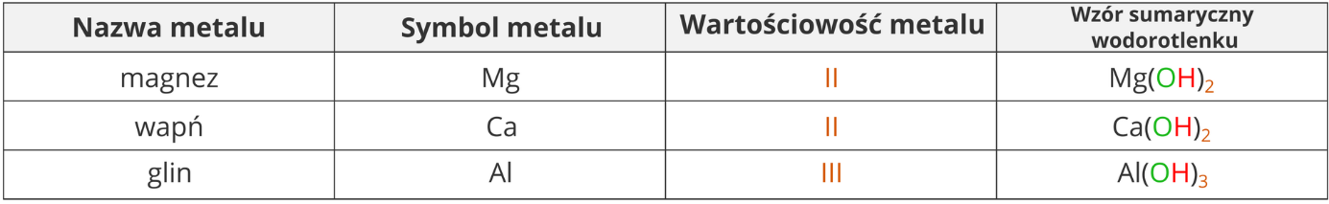
Nazwy wodorotlenków powstają przez dodanie do słowa „wodorotlenek” nazwy pierwiastka tworzącego dany związek (w dopełniaczu)

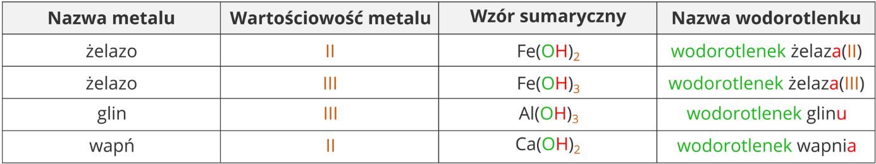
Jeśli metal tworzy jeden wodorotlenek, wartościowość metalu w nazwie się pomija.

5. Geografia
Temat: Migracja a zaludnienie i struktura wieku na obszarach wiejskich -ćwiczenia.
Ćwiczenia na Teams – kanał geografia
6. Jęz. niemiecki
1. Zapisz temat: Tiere zu Hause. - Zwierzęta w domu.
2. Przyjrzyj się grafice i zanotuj nazwy zwierząt w zeszycie oraz przetłumacz.
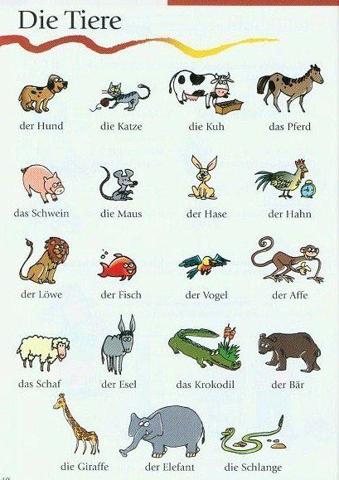

3. Zapisz wyrażenia:
Mein Lieblingstier - móje ulubione zwierzę
fressen - jeść w odniesieniu do zwierząt
besonders - szczególnie
gern - chętnie
spazieren - spacerowac
bellen - szczekać
Praca domowa:
Napisz według wzoru o swoim ulubionym psie. Zrób zdjęcie i wyślij na mojego maila.

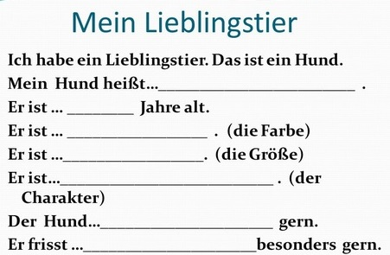
7. Muzyka
Temat: Warsztat muzyczny
Str. 158
Utrwalcie wiadomości i zagadnienia z ostatnich lekcji.

